高山营 第 55 课 启示录 4/9/2023

圣经的任何一卷都是蒙福的，但并非每一卷都特别应许：「念这书上预言的和那些听见又遵守其中所记载的，都是有福的」。虽然两千年已过，本书仍然是神给末世教会最好的祝福；因为撒但和世界的本质没有变，需要救赎的罪人也没有变，掌管历史的神更不会变。《启示录》的信息超越时空，赐给七教会的能力和应许，也同样会赐给我们。不管环境的压力看起来多么巨大，但忠心的教会必定得胜，因为主已应许：「我要把我的教会建造在这磐石上；阴间的权柄不能胜过他」。不管世界的势头看上去多么兴旺，但风光的巴比伦必将倾倒，因为主必快来，那时，「世上的国成了我主和主基督的国」，而我们要与祂一同作王，「直到永永远远」！
启示录的大纲

1. 你所看见的事（1章）
2. 启示录的七间教会（2-3章）
3. 天上的敬拜（4-5章）
4. 七印的灾难及受印记的人（6-7章）
5. 七号的灾难及见证的声音（8-9章）
6. 大灾难中的见证及胜利的宣布（10-11章）
7. 三大魔头（12-13章）
8. 天上胜利的声音及七碗的大审判 （14-16章）
9. 末世大巴比伦之灭亡（17-18章）
10. 主耶稣再来与他的千禧年国度（19-20章）
11. 新天新地（21-22章）

以下是启示录每章的主题概述：（Chat GPT）
- 约翰的异象：他看见耶稣基督的荣耀，以及指示他向七个教会写信的命令。 2-3. 给七个教会的信：对七个教会的称赞、批评和警告。
- 神的宝座：约翰看见神的宝座，以及宝座周围的活物、长老和天使。
- 神羔羊的启示：耶稣基督被描绘成一只被宰杀的羔羊，祂的血使得神的拣选者能够得到拯救。
- 七印的揭开：揭示了末日的苦难和审判。
- 拣选者的数量：约翰看到了神拣选者的数量，他们都是从各个国家、各个民族中被拯救的。 8-9. 七号的吹响：天使吹响七个号角，带来了更多的审判和苦难。
- 异象中的小书卷：约翰被命令吃下小书卷，它象征着神的话语，约翰被召唤去传扬神的话语。
- 两个见证人：描绘了两个见证人向全世界宣告神的真理，并最终被杀害，但在三天后复活升天。
- 妇人、龙和男孩子：描绘了神的百姓在撒旦的迫害下的困难，但神通过男孩子的诞生和召唤胜过了撒旦。
- 兽和异象：关于海兽和地兽的异象，它们是撒旦的代理人，试图引诱人们拜偶像并反对神的百姓。
- 耶稣基督的再来：描绘了耶稣基督再次降临的景象，以及神拣选者的得救。
- 七碗的倒出：最后的审判，借着倒出七个碗带来了神对邪恶的完全审判。
- 基督的胜利：耶稣基督获得了最终的胜利，撒旦和他的代理人被击败。 17-18. 大淫妇巴比伦的毁灭：关于大淫妇巴比伦的毁灭的异象，她象征着邪

启示录第1章的主题是耶稣基督的显现和描绘，这是整本书的基础。约翰在这一章中看到耶稣基督的异象，包括祂的头发、眼睛、脚等。同时，约翰也描述了自己看到这一异象的反应，以及耶稣基督在这个异象中向他传达的信息。
在这一章中，约翰也描述了耶稣基督向他的七个教会发出的信息。这些信息包括对每个教会的赞美、批评和警告，以及对那些忠诚于神并履行祂的命令的人的承诺和奖励。
此外，在这一章中，约翰还强调了耶稣基督是第一和末后的，祂是死而复活的，拥有死亡和阴间的钥匙。这些信号揭示了耶稣基督的权柄和拯救的力量，以及祂对那些跟随祂并坚持信仰的人的关注。

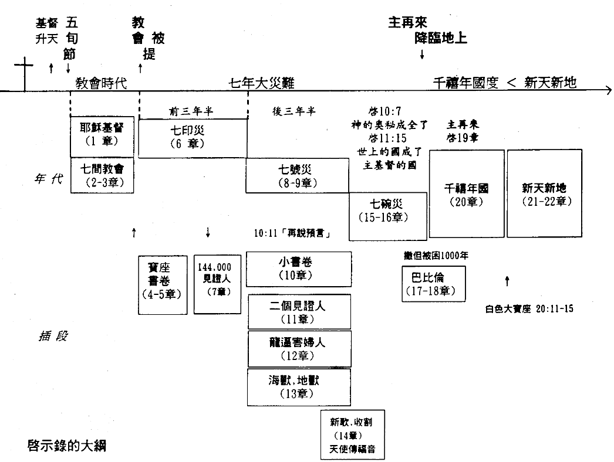

IV. 启示录的信息
针对当时信徒的需要，启示录带出这信息：虽然恶人似乎得胜，义人似乎没有帮助，但最后的胜利是主耶稣的，主耶稣仍然为王，他掌管一切，将来的历史都在他手上。他必定会胜过邪恶，恶人必得到所当得的刑罚，义人必得到伸冤，并且得当得的赏赐。主永远为王，他必再来，建立他的国度。所以信徒虽然暂受苦难，仍然要对神有坚稳的信心，继续在世敬虔度日。
故此，启示录对当时信徒而言，可以说有下面几点目的：
1. 鼓励在受逼迫的信徒要有坚定的信心，因为最后的胜利属于主。
2. 提醒受患难的信徒不要退后沉睡。
3. 藉着“基督掌握一切权势”这信息，来指出豆米仙并非主也非神。
以下四种不同的解释方法，都不是同一日而产生的。有些解释曾流行了近一千年，有些解释则在宗教改革时很流行。虽然如此，这并不表示这些解释都是对的，我们要个别明白，舍短取长。
普遍对启示录的四种解释分别为：未实现观 (futurist)，已实现观 (preterist)，持续历史观 (historist)，寓意性理想主义观 (idealist)。
A. 寓意性理想主义观 (idealist)
这一观点的学者认为启示录第 4章开始所提及的一切异象和象征符号，都不是指历史当中任何一些事件。因此，解经者不应过份着意字义的解释，它们都是约翰用第一世纪常用的末世符号来寓意的。邪恶和良善之间不断的争持，但最后必定是良善的得胜，神必定胜过罪恶和一切敌挡他的。启示录就是要向当时和现在的读者讲明，这良善终必得胜的原则，所以称为理想主义观。
这解释方法不少新派学者都接纳，然而这绝不是一个新兴的解释方法。这解释可以说是流行了近一千年的寓意式解释的持续。寓意式的解经法实始于第二世纪左右，经奥古斯丁的推举，在教会中流行了很久。主要是受希腊文化影响，加上有些信徒见神的国迟迟未有建立，千禧年过了百多年还未来，因此便觉得可能第 20章提及的一千年不该按字意解。很自然的，慢慢书中的很多地方都不按字意而按所谓的灵意解释了。这种对启示录之解释法流行到十二世纪，便被其它解释所取代了。尤其是在宗教改革期间，所流行的是持续历史性的解释。
B. 持续历史观 (historist)
这观点认为启示录是描写使徒约翰开始至世界末了的历史。那些七印、七号、七碗的徽号都是顺序的在历史中发生。代表基督教历史中，特别是西方教会的几个重要时代。此看法在十二世纪时开始，到了宗教改革时更流行，但这看法其中最大的弱点是把启示录中的人物解作当时的历史人物，他们把启示录 13章的兽看为天主教的教皇。而在不同的历史中又有人看这兽为另有其人。其实此处的兽是将来要兴起的敌基督，并不是在历史中已出现过的人物。
C. 已实现观 ( preterist)
为了抗衡宗教改革对天主教不利的启示录解释法，一个西班牙的耶稣会学者，便提出启示录全部都已经实现了。第 4-19章是描写教会跟犹太教和外邦人的冲突。20-22章指出教会终于得胜。基督教终于成为罗马帝国的国教。
这种实现观已有很多学者接纳。当然他们的解释比上述耶稣会学者的意见更好。他们认为启示录所讲的一切，都是跟当时第一世纪的背景有关，否则的话，当时的教会不会明白，这便失去约翰写书的原意。因此，里面所提及的一切，在第一世纪都已实现了，对现今信徒来说，启示录没有预言警告价值，只有教导的价值。
持这种看法的学者通常都会把书中的巴比伦或兽看作罗马帝国，解释第 12章那受逼害的女人就是被逼迫的教会。
D. 未实现观 (futurist)
这观点的说法乃是把从第 4章开始的异象都看为属于末后所要发生的事。而第 2、3章的七间教会，可能是指教会时代的七个不同时期，或者七个当时的教会。这点各派人士都有不同的看法。那七印、七号、七碗都被看为在大灾难中所要发生的事情。
这种看法是在十七世纪之后才流行。在十九、二十世纪时，因为弟兄会和释经退修会的流行，把这观点推行得更广，因为这些查经会大部份都是注重末世预言，而且也是持守前千禧年的神学观点的。但不要误会以为在这时候才有人把第 20章的一千年按字意解释，因为早期教父如犹士丁、爱任纽都相信是指有一千年国度的建立。
简要来说，上面四种解释法可以用下面图表来归纳：
 | 第 2-3章 | 第 4-19章 | 第 20-22章
已实现观 | 当时教会 | 象征当时教会的情况 | 象征神的得胜
理想主义观 | 当时教会 | 象征善与恶的争战 | 象征善必定得胜
持续历史观 | 当时教会 | 象征历史中一些事迹：  罗马被陷、  回教兴起、  教皇制度、  宗教改革。 | 最后审判  永恒光景
未实现观 | 当时教会  或  教会史的  七时代 | 将来七年的大灾难神  对不信者和敌基督之  刑罚，主再来。 | 千禧年国度  新天新地
上述这四种的解释法各有真理。已实现观的强处在于强调启示录对当时信徒的意义。约翰绝不可能写一本书是对当时教会没有帮助的，但他们主要的问题在于神的国度并无真的建立于地上，我们并没有看见撒但和一切的恶人都被神刑罚。
理想主义观的强处在于把本书的信息升华出来，从神的观点带出一个历史观的哲学──良善终必胜过邪恶。这观点的弱点在于否定启示录所描写的会有历史实现。把启示录看成一本神话，当中只有属灵教训，这跟神一向在圣经给我们所见的启示方法不同。
持续历史观的强处在于认定本书内容必须包括教会时期和永恒境界两者之间的历史。但它的弱点也是此看法形式，就是没有一个绝对的尺度来衡量每个征号的解释及历史事件的重要性。因此，不同学者对不同的异象会用不同的历史来解释，因而产生很多不同的看法。另外，此种解释法对当时的读者也没有太大意义可言。
未实现观的强处在于强调本书的预言性质。启示录重复多次强调它记载了预言 (参看 1:3；11:6；19:10；22:7；10，18，19)，平衡了只按启示性体裁的方法来解释本书，把一切看为当时的事情。但也有人提出 4:1所说“以后必成的事”的“以后”不一定是指灾难期及以后的时间，可以是指将要立刻发生的事。同时，这解释法另一个弱点是使启示录失去了对当时读者的意义，因为若 4-22章是指末世的事，而 2-3章又是关于教会七大时期，那么对当时受逼迫的信徒实在无太大的鼓励作用。
然而，我们都不一定要把第 2-3章之七教会解作教会七大时期，可以是指当时小亚细亚的七教会。而且，若 4:1之“之后”不是指末世事件的话，我们都无法指出当中所讲的灾难在历史中那里实现了。
未实现观的解释法的确比其它三种有更可取之处，而且，也包含了三种观点的强处。虽然本书大部份对当时信徒无关，是末日将要发生的事情，这并不表示对他们都毫无帮助。因为他们并不知道主何时会回来。第 2-3章已发生，4-22章不会在我们这时代发生，因为我们相信教会是在大灾难之前被提。启示录的信息对当时在患难中的信徒有鼓励信心的作用，因为知道我们的主活着为王，他必得胜而且也要审判恶人。那么，同样的信息对我们同样有意义，所以，我们解释启示录 4-22章时是把这些经文看为仍然是将来的事。

1:1 | 耶稣基督的启示、就是 神赐给他、叫他将必要快成的事指示他的众仆人．他就差遣使者、晓谕他的仆人约翰．
1:2 | 约翰便将 神的道、和耶稣基督的见证、凡自己所看见的、都证明出来。
1:3 | 念这书上预言的、和那些听见又遵守其中所记载的、都是有福的．因为日期近了。
1:4 | 约翰写信给亚西亚的七个教会．但愿从那昔在今在以后永在的 神．和他宝座前的七灵．
1:5 | 并那诚实作见证的、从死里首先复活、为世上君王元首的耶稣基督．有恩惠平安归与你们。他爱我们、用自己的血使我们脱离罪恶．
1:6 | 又使我们成为国民、作他父 神的祭司．但愿荣耀权能归给他、直到永永远远。阿们。
1:7 | 看哪、他驾云降临．众目要看见他、连刺他的人也要看见他．地上的万族都要因他哀哭。这话是真实的。阿们。
1:8 | 主 神说、我是阿拉法、我是俄梅戛、是昔在今在以后永在的全能者。
1:9 | 我约翰就是你们的弟兄、和你们在耶稣的患难、国度、忍耐里一同有分．为 神的道、并为给耶稣作的见证、曾在那名叫拔摩的海岛上。
1:10 | 当主日我被圣灵感动、听见在我后面有大声音如吹号说、
1:11 | 你所看见的、当写在书上、达与以弗所、士每拿、别迦摩、推雅推喇、撒狄、非拉铁非、老底嘉、那七个教会。
1:12 | 我转过身来、要看是谁发声与我说话．既转过来、就看见七个金灯台．
1:13 | 灯台中间、有一位好像人子、身穿长衣、直垂到脚、胸间束着金带。
1:14 | 他的头与发皆白、如白羊毛、如雪．眼目如同火焰．
1:15 | 脚好像在炉中锻炼光明的铜．声音如同众水的声音。
1:16 | 他右手拿着七星．从他口中出来一把两刃的利剑．面貌如同烈日放光。
1:17 | 我一看见、就仆倒在他脚前、像死了一样。他用右手按着我说、不要惧怕．我是首先的、我是末后的、
1:18 | 又是那存活的．我曾死过、现在又活了、直活到永永远远．并且拿着死亡和阴间的钥匙。
1:19 | 所以你要把所看见的、和现在的事、并将来必成的事、都写出来。
1:20 | 论到你所看见在我右手中的七星、和七个金灯台的奥秘．那七星就是七个教会的使者．七灯台就是七个教会。
2:1 | 你要写信给以弗所教会的使者、说、那右手拿着七星、在七个金灯台中间行走的、说、
2:2 | 我知道你的行为、劳碌、忍耐、也知道你不能容忍恶人、你也曾试验那自称为使徒却不是使徒的、看出他们是假的来。
2:3 | 你也能忍耐、曾为我的名劳苦、并不乏倦。
2:4 | 然而有一件事我要责备你、就是你把起初的爱心离弃了。
2:5 | 所以应当回想你是从那里坠落的、并要悔改、行起初所行的事．你若不悔改、我就临到你那里、把你的灯台从原处挪去。
2:6 | 然而你还有一件可取的事、就是你恨恶尼哥拉一党人的行为、这也是我所恨恶的。
2:7 | 圣灵向众教会所说的话、凡有耳的、就应当听。得胜的、我必将 神乐园中生命树的果子赐给他吃。
2:8 | 你要写信给士每拿教会的使者说、那首先的、末后的、死过又活的说、
2:9 | 我知道你的患难、你的贫穷、也知道那自称是犹太人所说的毁谤话、其实他们不是犹太人、乃是撒但一会的人。
2:10 | 你将要受的苦你不用怕．魔鬼要把你们中间几个人下在监里、叫你们被试炼．你们必受患难十日。你务要至死忠心、我就赐给你那生命的冠冕。
2:11 | 圣灵向众教会所说的话、凡有耳的、就应当听。得胜的、必不受第二次死的害。
2:12 | 你要写信给别迦摩教会的使者、说、那有两刃利剑的说、
2:13 | 我知道你的居所、就是有撒但座位之处．当我忠心的见证人安提帕在你们中间、撒但所住的地方被杀之时、你还坚守我的名、没有弃绝我的道。
2:14 | 然而有几件事我要责备你、因为在你那里、有人服从了巴兰的教训．这巴兰曾教导巴勒将绊脚石放在以色列人面前、叫他们吃祭偶像之物、行奸淫的事。
2:15 | 你那里也有人照样服从了尼哥拉一党人的教训。
2:16 | 所以你当悔改、若不悔改、我就快临到你那里、用我口中的剑、攻击他们。
2:17 | 圣灵向众教会所说的话、凡有耳的、就应当听。得胜的、我必将那隐藏的吗哪赐给他．并赐他一块白石、石上写着新名．除了那领受的以外、没有人能认识。
2:18 | 你要写信给推雅推喇教会的使者、说、那眼目如火焰、脚像光明铜的 神之子、说、
2:19 | 我知道你的行为、爱心、信心、勤劳、忍耐．又知道你末后所行的善事、比起初所行的更多。
2:20 | 然而有一件事我要责备你、就是你容让那自称是先知的妇人耶洗别教导我的仆人、引诱他们行奸淫、吃祭偶像之物。
2:21 | 我曾给他悔改的机会、他却不肯悔改他的淫行。
2:22 | 看哪，我要叫她病卧在床， 那些与她行淫的人， 若不悔改所行的， 我也要叫他们同受大患难。
2:23 | 我又要杀死她的党类 ， 叫众教会知道， 我是那察看人肺腑心肠的。 并要照你们的行为报应你们各人。
2:24 | 至于你们推雅推喇其余的人，就是一切不从那教训，不晓得他们素常所说撒但深奥之理的人。我告诉你们，我不将别的担子放在你们身上。
2:25 | 但你们已经有的，总要持守，直等到我来。
2:26 | 那得胜又遵守我命令到底的，我要赐给他权柄制伏列国。
2:27 | 他必用铁杖辖管他们，将他们如同窑户的瓦器打得粉碎。像我从我父领受的权柄一样。
2:28 | 我又要把晨星赐给他。
2:29 | 圣灵向众教会所说的话，凡有耳的就应当听。

